Kontakt:

Linda Brandelius

Linda_brandelius@goodyear.com

PRESSEMELDING

Versjon 2.0 av drivstoffkalkulatoren hjelper operatører å redusere drivstoffkostnadene og CO2-utslippene ytterligere

Dekkmerkingsinformasjon, oppdaterte data, flere kjøretøyskonfigurasjoner og flere språk inkludert i ny oppgradering

Goodyear Dunlop har oppgradert sin drivstoffkalkulator på Internett som ble lansert i februar 2012. Forbedringene i den nye versjonen omfatter blant annet EU-merking med graderinger, oppdaterte data, flere kjøretøyskonfigurasjoner og flere språk.

Kalkulatoren ble lansert for å hjelpe flåteoperatører å vurdere hvilken effekt dekkvalg, aerodynamiske hjelpemidler, sjåføropplæring og andre endringer kunne ha på drivstofforbruk og CO2-utslipp. Dette gir operatørene sjansen til å «konfigurere» kjøre­tøyene sine på en datamaskin og beregne effekten ulike endringer vil få på drivstoff­kostnader og karbonutslipp.

Den nye EU-dekkmerkingen for blant annet drivstoff­effektivitet som skal innføres i november, kan nå tas med i beregningen slik at dekksammenligningen kan bli mer nøyaktig. I tillegg til de fem kjøretøys­kon­figura­sjonene som var med tidligere, inneholder den nye versjonen også 6x2-lastebiler og seksakslings, 44-tonns semitrailere. Kalkulatoren, som er tilgjengelig på engelsk og nederlandsk, vil innen kort tid også bli tilgjengelig på fransk, spansk og portugisisk.

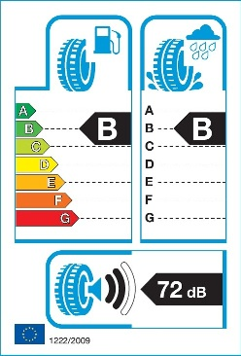

Det er veldig enkelt å bruke kalkulatoren. Du finner den på [www.fleet-calculator.eu](http://www.fleet-calculator.eu), og etter å ha logget deg på, finner du symboler for kjøretøytype, aerodynamiske hjelpemidler, dekk og sjåfør. Under kjøretøysymbolet kan du velge mellom sju typer, i tillegg til at du kan velge alternativer for operasjonsområde, kjørelengde og drivstoffkostnader. I den neste delen finner du aerodynamiske hjelpemidler, hvor du kan velge mellom ulike typer. I den tredje delen handler det om dekk, og her kan du velge dekkmerkings­grade­ringer, kjørelengde og kost­nader. Til slutt kommer du til sjåfør­delen, hvor du kan velge opplæringsnivå. Når du har valgt de aktuelle alternativene, kan du med en gang laste ned en PDF-fil med resultatene. Resultatene viser de gjeldende driftskostnadene per år i euro uten drivstoffbesparende tiltak, i tillegg til resultatene etter at de valgte tiltakene er innført. Disse vises som:

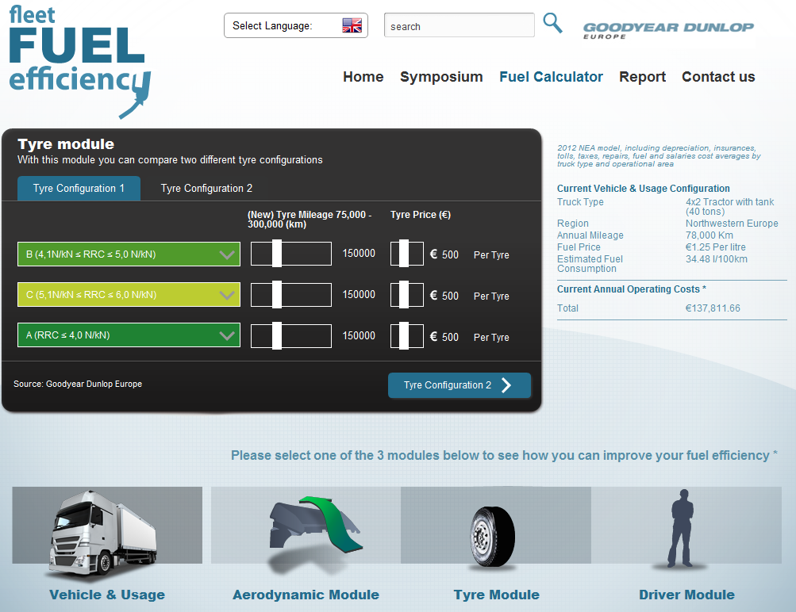

* netto kostnadsbesparinger per år
* CO2-besparinger i kilo per år
* årlige drivstoffbesparinger i liter
* drivstoffbesparinger per 10 mil

Kalkulatoren er gratis og tilgjengelig for alle flåteoperatører og andre interesserte.

Hvis du vil bruke drivstoffkalkulatoren, går du inn på [www.fleet-calculator.eu](http://www.fleet-calculator.eu)

_______________________________________________________________

**Om Goodyear**

Goodyear er én av verdens ledende dekkprodusenter. De har cirka 72,000 ansatte og produserer sine produkter på 53 fabrikker i 22 land over hele verden. De to innovasjonssentrene i Akron i Ohio og Colmar-Berg i Luxembourg arbeider med å utvikle førsteklasses produkter og tjenester som setter standarden for bransjen både når det gjelder teknologi og resultater.

Goodyear Dunlop Europes utvalg av dekk for kommersielle kjøretøyer og busser omfatter mer enn 400 ulike dekktyper i overkant av 55 dimensjoner. Mange av verdens ledende produsenter av kommersielle kjøretøyer monterer dekk fra Goodyear som standarddekk, inkludert DAF, Iveco, MAN, Mercedes-Benz, Renault Trucks, Scania og Volvo. Goodyear leverer også dekk til alle de største tilhengerprodusentene. Med Fleet First, som omfatter servicenettverket TruckForce, ServiceLine heldøgns veiassistanse, Mobility, FleetOnlineSolutions administrasjonssystem på Internett og Goodyear Retread Technologies, leverer Goodyear det største utvalget av tjenester i bransjen.

Du finner mer informasjon om Goodyear og deres produkter på www.goodyear.no